Отчёт по выполнению 1-ого этапа индивидуального проекта
Дисциплина: Основы информационной безопасности
Верниковская Екатерина Андреевна
Содержание

1 Цель работы
Научиться основным способам тестирования веб приложений. Установка Kali Linux

2 Задание
- Установите дистрибутив Kali Linux в виртуальную машину.

3 Выполнение 1-ого этапа индивидуального проекта

3.1 Создание виртуальной машины
Скачиваем Kali Linux (рис. 1)

Рис. 1: Установка Kali Linux с сайта
Указываем имя виртуальной машины, определяем тип операционной системы и указываем путь к iso-образу (рис. 2)
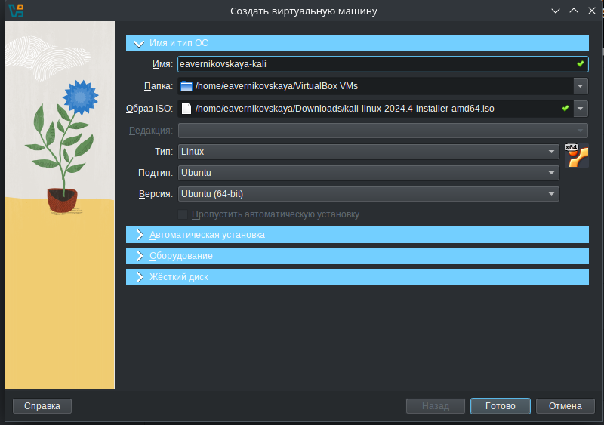
Рис. 2: Создание виртуалтной машины (1)
Далее указываем размер оперативной памяти виртуальной машины - 4096 МБ и число процессоров - 3 (рис. 3)
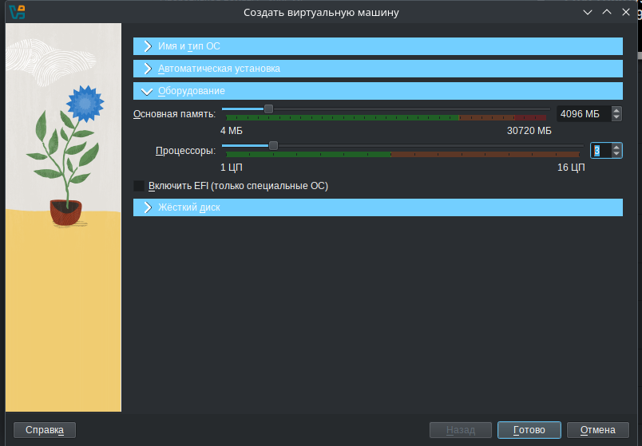
Рис. 3: Создание виртуалтной машины (2)
Задаём размер виртуального жёсткого диска - 40 ГБ (рис. 4)
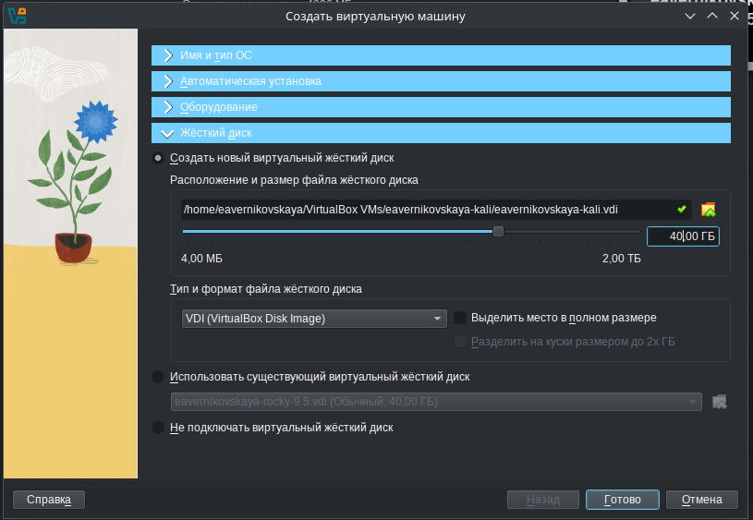
Рис. 4: Создание виртуалтной машины (3)
Далее запускаем установку систему (рис. 5)
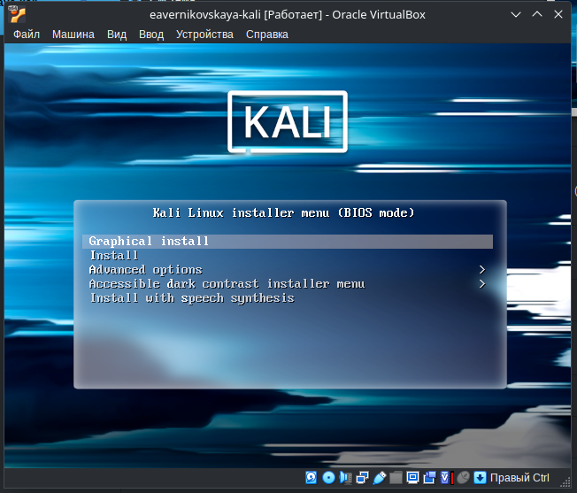
Рис. 5: Запуск установки системы

3.2 Установка операционной системы
После запуска устанавливаем русский язык интерфейса (рис. 6)
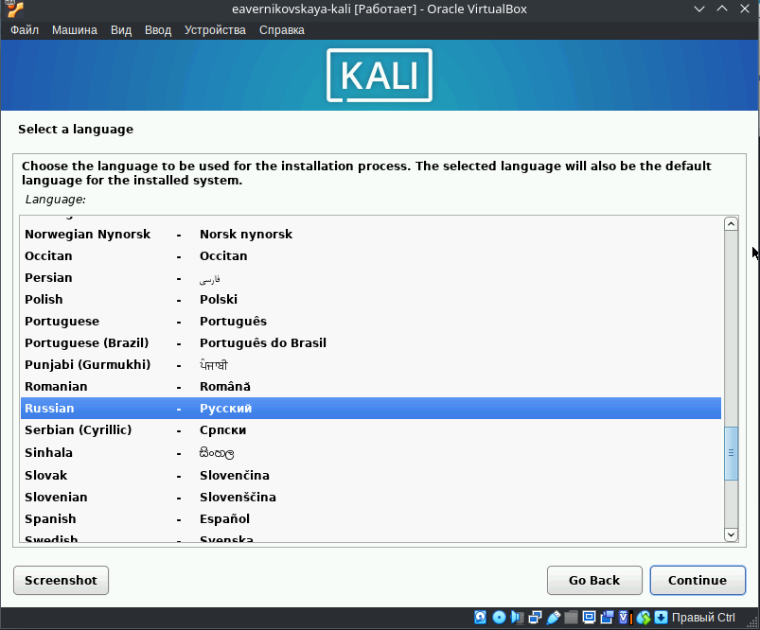
Рис. 6: Язык интерфейса - русский
Выбираем местонахождение - Российская Федерация (рис. 7)
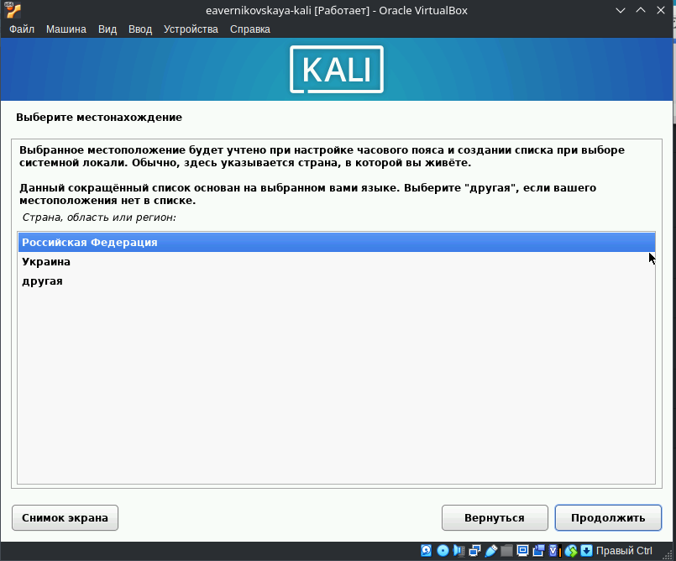
Рис. 7: Выбор местонахождения
Добавляем русскую раскладку клавиатуры (рис. 8)
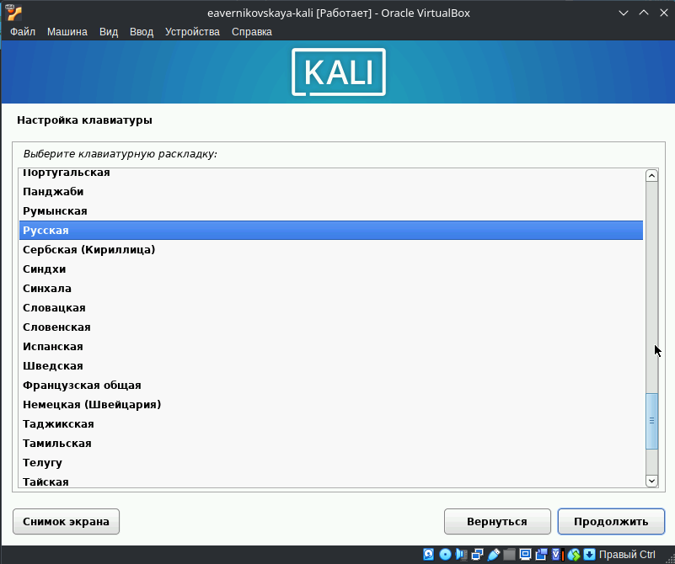
Рис. 8: Настройка раскладки клавиатуры
После настраиваем клавиатуру. Указываем способ переключения клавиатуры между национальносй раскладкой и стандартной латинской раскладкой - Alt+Shift (рис. 9)
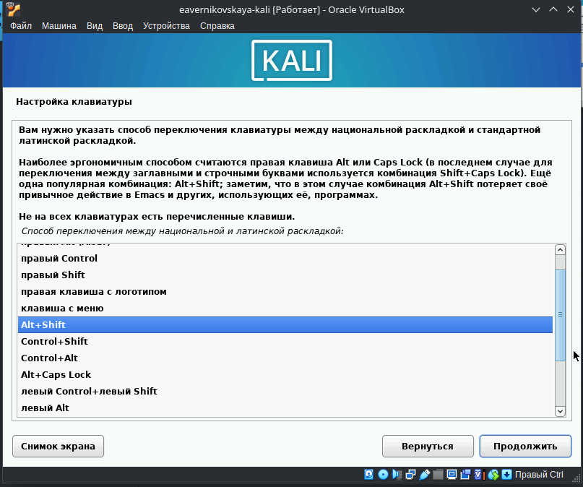
Рис. 9: Настройка переключения раскладки
Далее настраиваем сеть. Вводим имя компьютера и имя домена (рис. 10), (рис. 11)
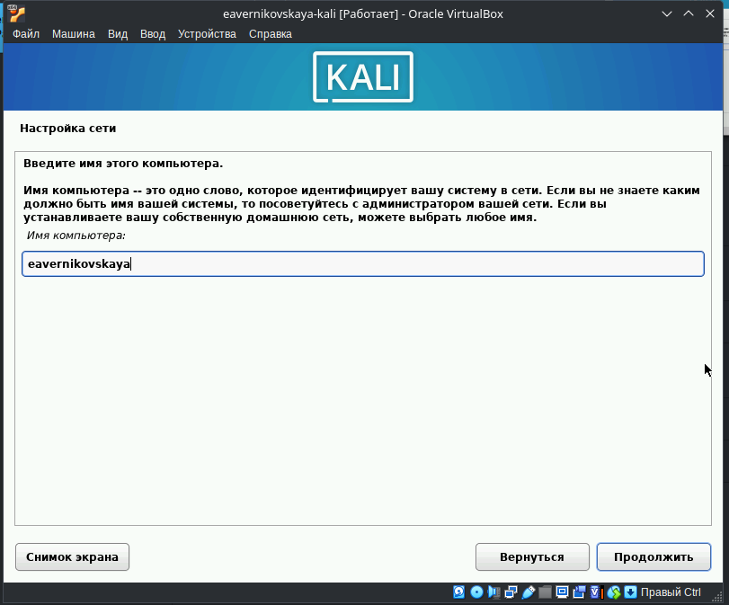
Рис. 10: Настройка сети (1)
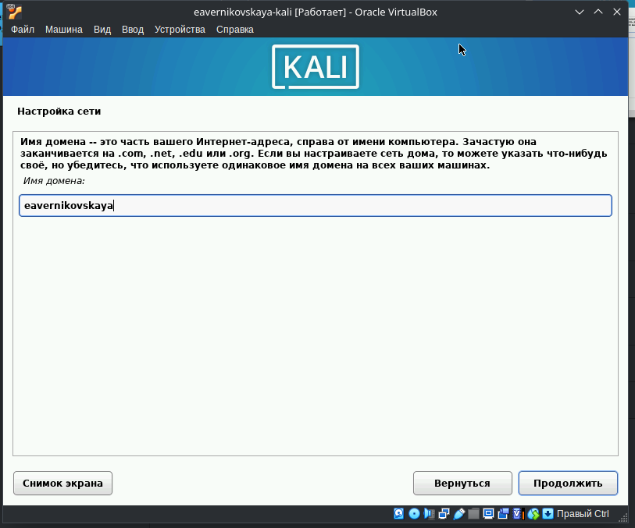
Рис. 11: Настройка сети (2)
После настраиваем учётную запись пользователя. Вводим полное имя пользователя и имя нашей учётной записи. Также задаём пароль для нашего пользователя (рис. 12), (рис. 13), (рис. 14)
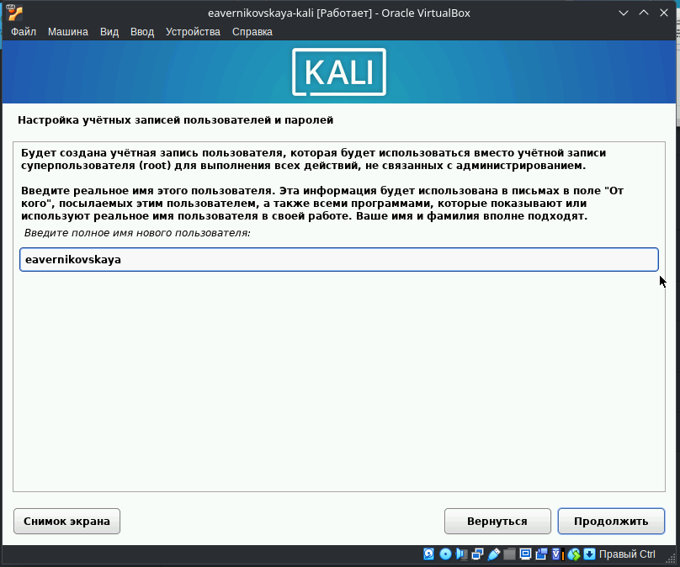
Рис. 12: Настройка учётной записи пользователя и пароля (1)
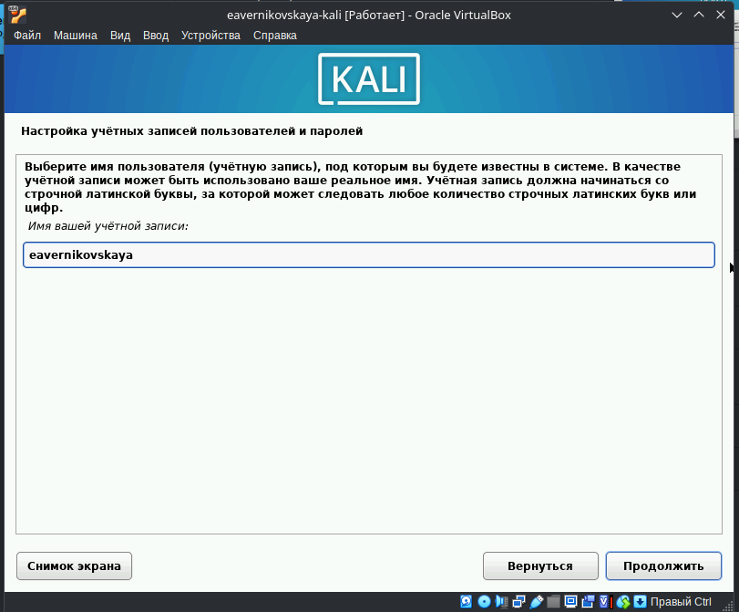
Рис. 13: Настройка учётной записи пользователя и пароля (2)
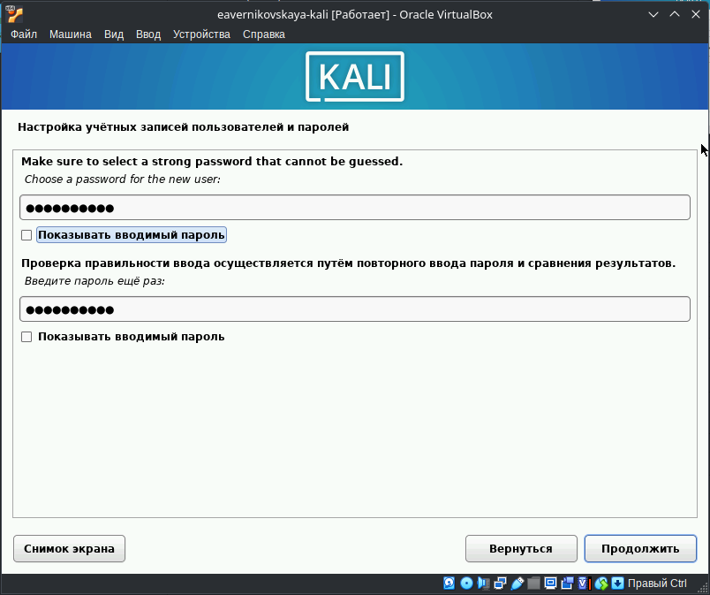
Рис. 14: Настройка учётной записи пользователя и пароля (3)
Далее настраиваем время. Выбираем нужный нам часовой пояс (рис. 15)
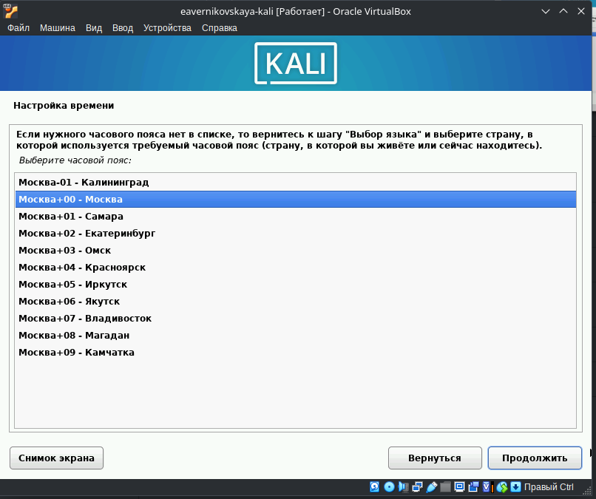
Рис. 15: Настройка времени
Далее установщик предлагает разметку дисков. Так как созданный виртуальный диск пустой, выбираем “использовать весь диск”. После, выбираем нужный диск для разметки. Далее предлагается выбрать одну из схем разметки. Оставляем рекомендуемую схему разметки, т.е. первую, “все файлы в одном разделе”. После этого заканчиваем разметку и подтверждаем что мы хотим записать изменения на диск (рис. 16), (рис. 17), (рис. 18), (рис. 19), (рис. 20)
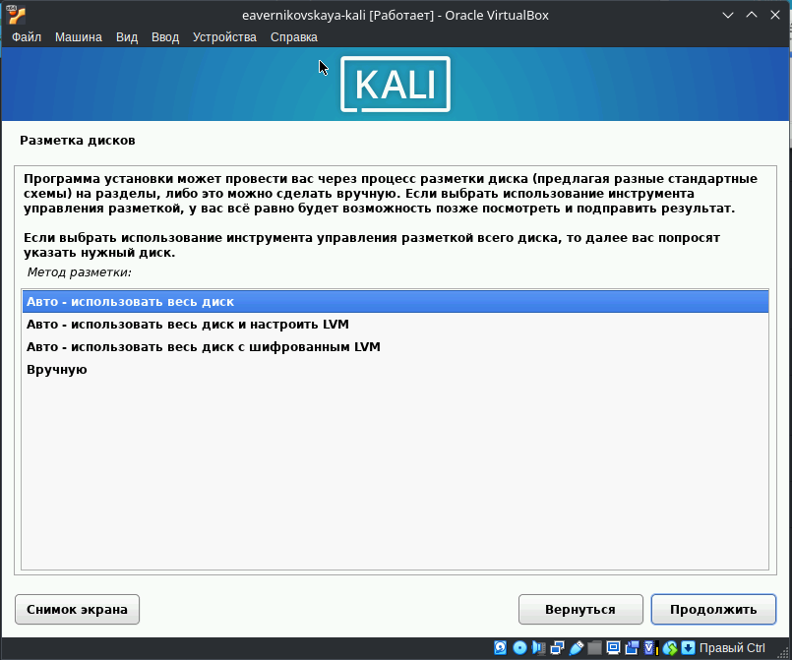
Рис. 16: Разметка дисков (1)
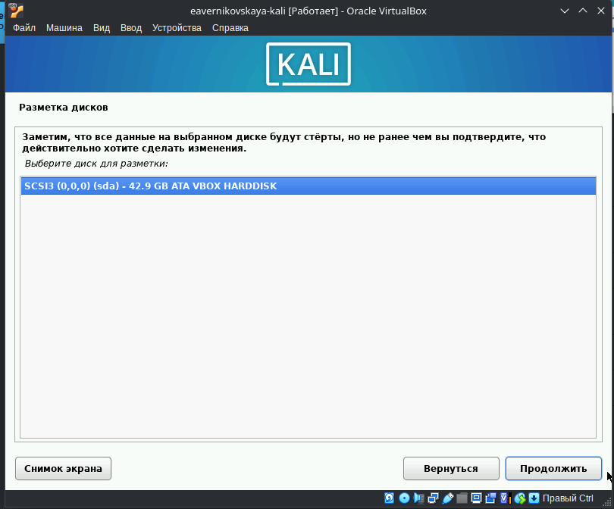
Рис. 17: Разметка дисков (2)
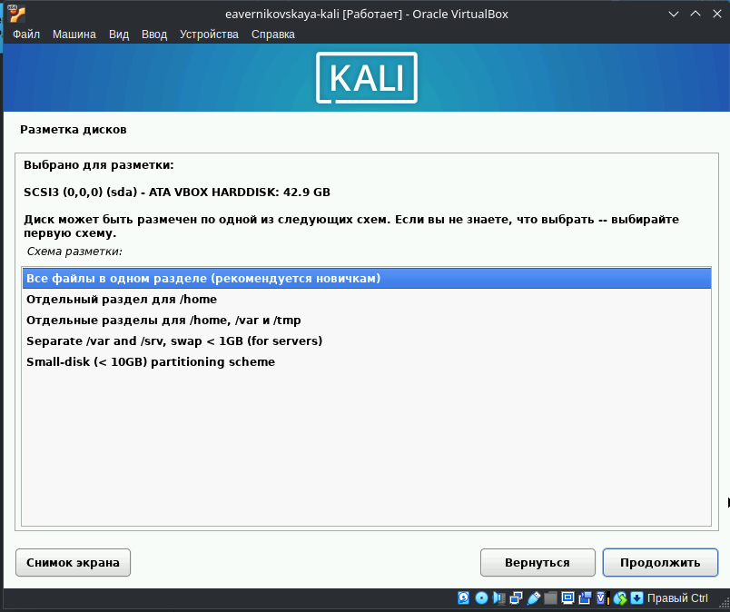
Рис. 18: Разметка дисков (3)
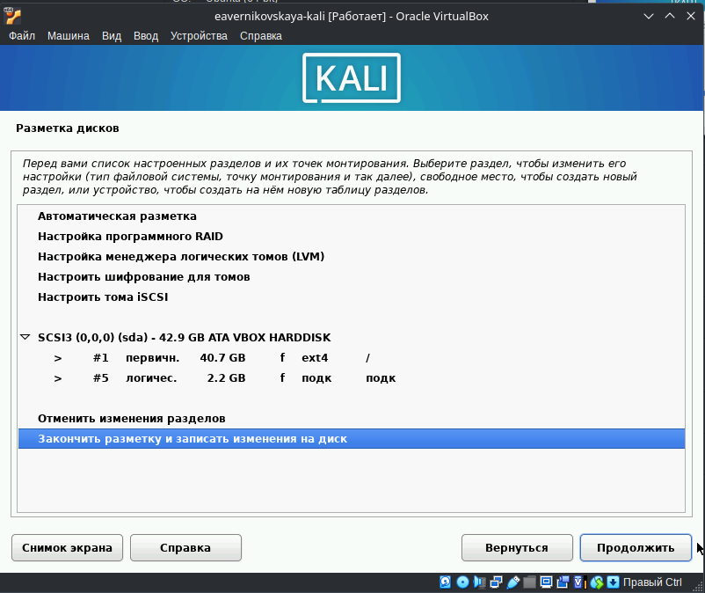
Рис. 19: Разметка дисков (4)
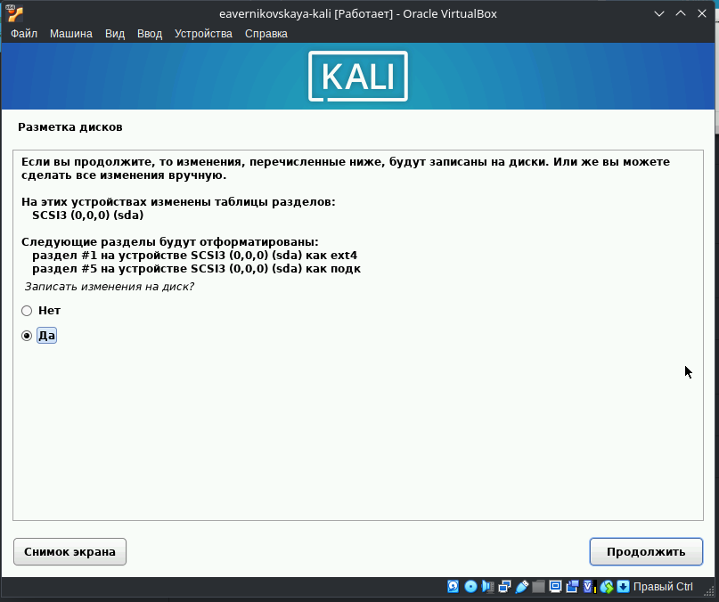
Рис. 20: Разметка дисков (5)
Далее предлагается выбор метапакетов, которые могут быть установлены. Выбор по умолчанию установит стандартную систему Kali Linux, поэтому оставляем выбор по умолчанию (рис. 21)
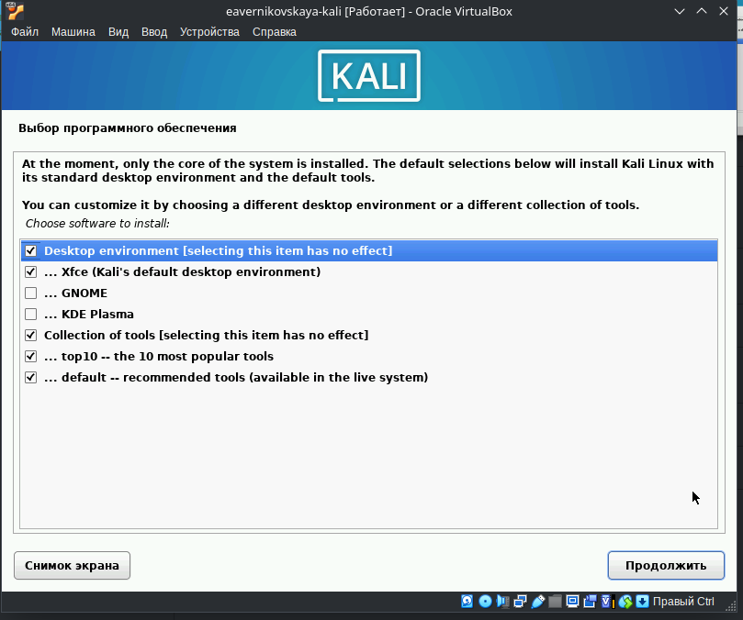
Рис. 21: Выбор прграммного обеспечения
Далее подтверждаем установку системного загрузчика GRUB (загрузчик операционной системы от проекта GNU программа для управления процессом загрузки), также выбираем виртуальный диск, на который устанавливать GRUB (рис. 22), (рис. 23)
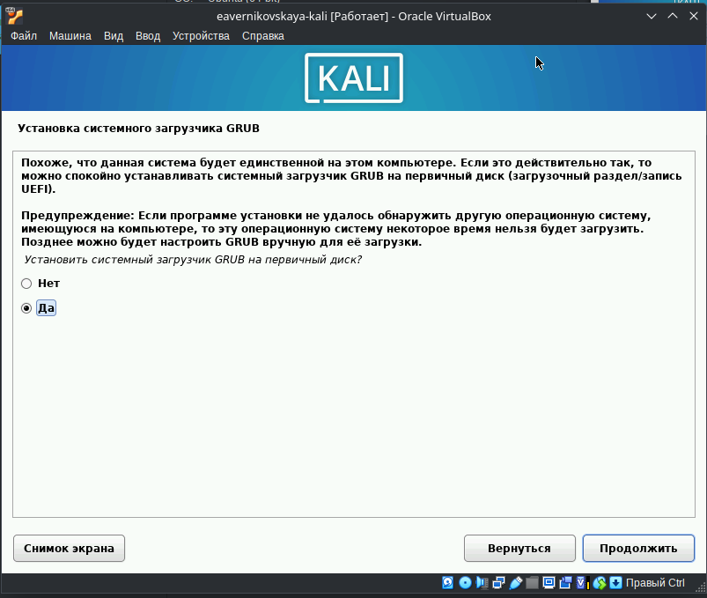
Рис. 22: Установка системного загрузчика GRUB (1)
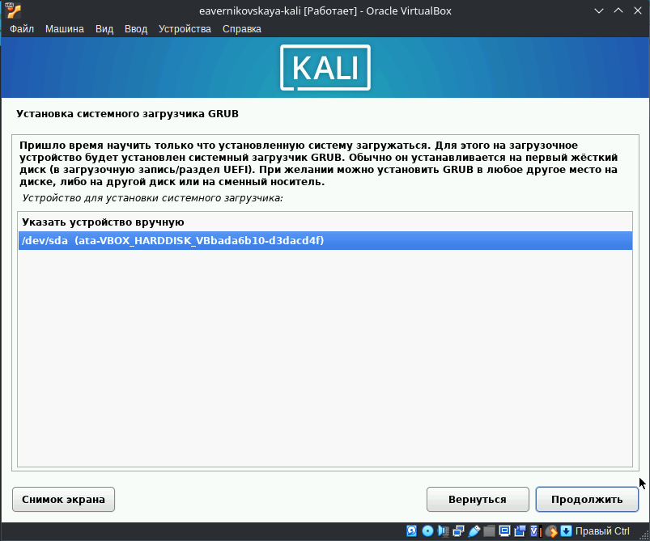
Рис. 23: Установка системного загрузчика GRUB (2)
После этго ждём завершение установки перезагружаем систему (рис. 24)
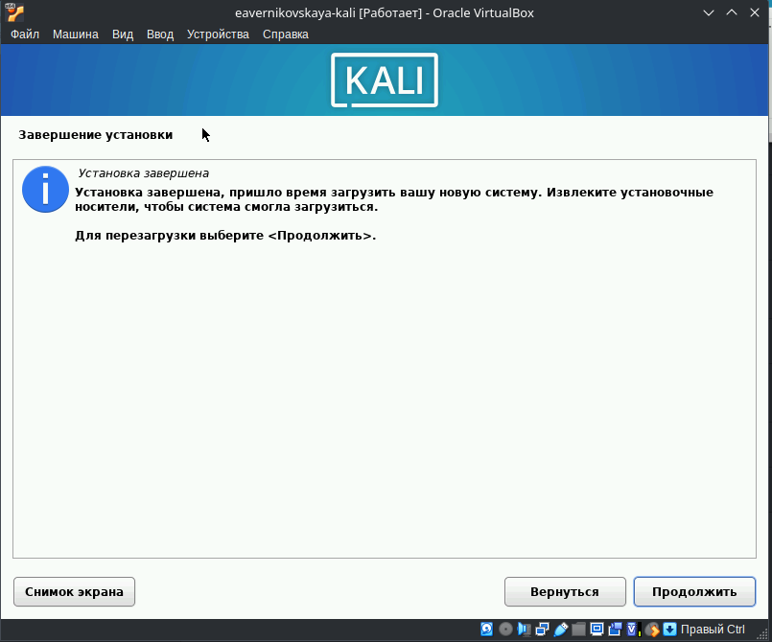
Рис. 24: Завершение установки

3.3 После установки
После установки ОС и перезапуска ВМ входим в ОС под заданной нами при установке учётной записью (рис. 25), (рис. 26)
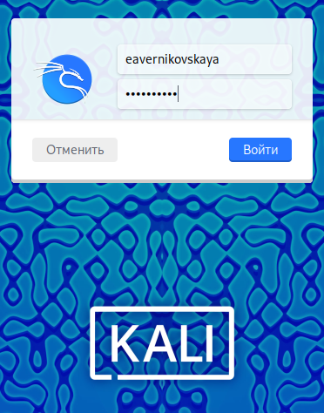
Рис. 25: Вход в учётную запись
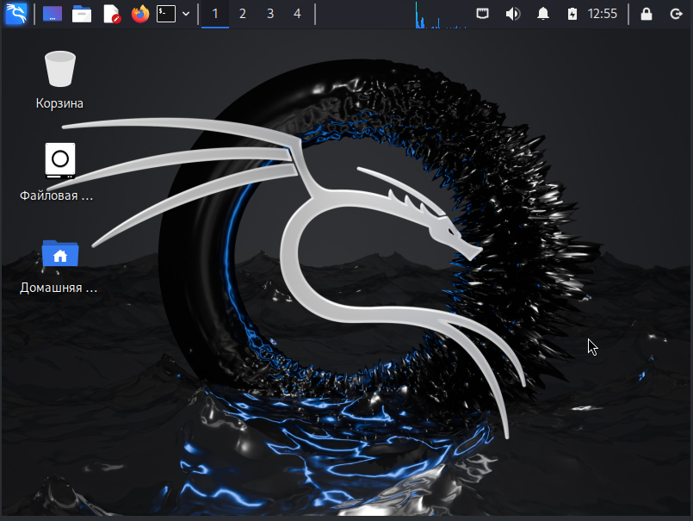
Рис. 26: Kali Linux :)

4 Выводы
В ходе выполнения 1-ого этапа индивидуального проекта мы установили дистрибутив Kali Linux в виртуальную машину

5 Список литературы
- Этапы реализации проекта [Электронный ресурс] URL: https://esystem.rudn.ru/mod/page/view.php?id=1220336
- VirtualBox [Электронный ресурс] URL: https://www.virtualbox.org/wiki/Linux_Downloads
- Kali Linux [Электронный ресурс] URL: https://www.kali.org/get-kali/#kali-platforms

